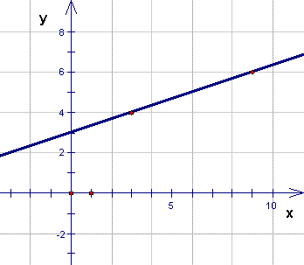

1. функција са слике има формулу
- у=х/3-1
- у=х/3+3
- у=-3х+1
- у=-х/3+1

2. График функције у=-5х+5 пролази кроз тачку
- Т(1,-1)
- С(-1,7)
- М(2,-5)
- К(-2,5)

3. За коју вредност параметра а су дате функције паралелне у=3х−11 и у=(m−3)x−3
- 7
- -7
- 6
- -6

4. Нула функције у=4-8х је
- х0 ​ = 1/2 ​
- х 0 ​ =2
- х 0 ​ = - 1/2 ​

5. Кроз тачку М(-2,3) пролазе функције
- у=-2х-1
- у=2х+3
- у=2х−3
- у=2х+7
- у=−2х+3

6. Ако је вредност аргумента х= -3 вредност функције 2x+у-3=0
- 3
- -3
- 5
- -5

7. Функција у=(m-4)х-5 опада ако
- m=-2
- m=7
- m=-5
- m=5
- m=2

8. Графику функције у=-3х-1 паралелани су графици функција
- -3х+у-1=0
- 3х+у-5=0
- у=2-3х
- у=-1+3х

9. Вредност аргумента х функције у=-2х+1 ако је вредност функције у=3 је
- -1
- 1
- 3
- -2

